A vizsgáztató tölti ki:  Vizsga dátuma: ............. év ............. hó ........ nap  Vizsgaközpont azonosítója: .............  Vizsgáztató neve: .................................................... | A vizsgáztató tölti ki:  Értékelés: Alap szintű feladatok: %  Emelt szintű feladatok %  megfelelt/nem felelt meg  Vizsgáztató aláírása:
 | Vizsgázó neve:
7. feladat
Nyissa meg a táblázatot!
A táblázat könyvekről tartalmaz adatokat az A1:D118 tartományban.
Ezek az adatok a következők: szerző, cím, eredeti cím, eredeti kiadás éve.
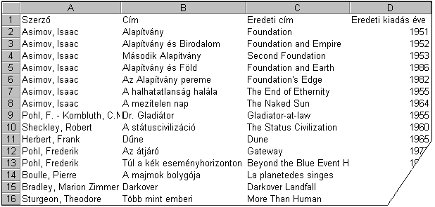
Feladata a következő:
1.  Hozzon létre egy TXT fájlt a következők szerint:
Rendezze a listát szerzők szerint ábécérendbe!
Cserélje meg a B és a C oszlop tartalmát!
Mentse el a listát TXT formátumban, a megadott néven a megadott helyre úgy, hogy a mezőket Tab karakter válassza el egymástól!

Lépjen egy új munkalapra (ívre), majd hozza létre az alábbi táblázatot a megadott helyen:

 | A | B | C | D
1 | Jégkrémek
2 |  | Raktáron van | Térfogat (ml) | Ár
3 | Bim | Igen | 85 | 99 Ft
4 | Willie | Igen | 70 | 69 Ft
5 | Sandwich | Nem | 125 | 125 Ft
6 | Macao | Igen | 120 | 225 Ft
7 | Ice Tea | Nem | 120 | 110 Ft
8 | Pico | Igen | 70 | 85 Ft

2.  Végezze el a minta szerint a háttér- és betűszín beállítását!
3.  Alkalmazzon az árakra pénznem formátumot, illetve állítsa be a tizedesek számát!
4.  A jégkrémek neve nagyobb betűkkel és félkövér stílussal jelenjen meg!
5.  Az A2:D8 tartomány szegély és rácsvonalai legyenek zöld színűek!
6.  Az Ár oszlop mellé vegyen fel egy új oszlopot, melyben számolja ki a jégkrémek milliliterenkénti árát!
7.  A milliliterenkénti ár oszlopa mellé vegyen fel egy új oszlopot! Ebben az oszlopban a „drága” szó álljon, ha a jégkrém milliliterenkénti ára magasabb a listában szereplő jégkrémek átlagos milliliterenkénti áránál!
(A képleteket úgy alkossa meg, hogy az átlagot ne jelenítse meg egyetlen cellában sem,
ugyanakkor konstans érték se szerepeljen benne!)
8.  A G3:G8 tartományban számítsa ki a jégkrémek literenkénti árát!

9.  Az D9-es cellában számolja ki függvény segítségével, mennyi a táblázatban szereplő jégkrémek átlagára! Az eredmény két tizedes pontossággal jelenjen meg!
10. Készítsen másolatot az A1:D8 tartományról egy másik munkalapra (ívre), az A10-es cellától kezdődően!

11. Ábrázolja helyben létrehozott hasábdiagramon a raktáron lévő jégkrémek árát a következők szerint (a diagram az eredeti és ne a másolat táblázatot használja):
A diagram címe „Jégkrémek ára” legyen!
Az y tengelyen szerepeljen a „Ft”!
A diagram kerüljön a táblázat mellé, attól jobbra!
12. Nyomtassa ki a munkalapot (ívet) fekvő oldalra!
13. Mentse el a dokumentumot a megadott néven a megadott helyre!

